長庚紀念醫院 高雄院區 部門 呼吸治療科

適用對象(呼吸治療師)

噴霧治療標準作業規範－大容積噴霧器（LVN）

編號：AUNW00/AUPW00-A019
中華民國 91年01月01日 制訂公佈
中華民國 108年04月16日 第6次修訂

使 用 規 定

- 擔 任 本 職 務 執 行 作 業 者 ， 應 詳 讀 本 手 冊 ，
並 嚴 格 遵 照 執 行 。
- 倘 若 對 所 訂 內 容 有 疑 問 ， 應 即 向 直 屬 主 管 請
教 ， 務 必 求 得 徹 底 瞭 解 為 止 。
- 對 所 訂 內 容 如 有 改 善 意 見 時 ， 應 反 應 直 屬 主
管 並 作 充 分 溝 通 ， 俾 使 內 容 更 為 完 整 。

噴霧治療標準作業規範(一)
編 號：AUNW00/AUPW00-A019
總頁數：6 頁 數：6-1
作 業 目 的 | 適 用 範 圍 及 執 行 人 員 | 使 用 器 材 、 工 具
壹、人工氣道病人，以此做為氣道溼化。  貳、降低上呼吸道水腫或拔管後聲門水  腫，防止上呼吸道阻塞。  參、稀釋上呼吸道痰液，以協助痰液排  除。 | - 適用範圍  - 有人工氣道（氣管內管或氣切）病人  - 拔管後病人  - 痰液黏稠且量多病人  - 適用執行人員  呼吸治療師 | - 使用工具  - 氧氣流量表  - 大容積噴霧器（MF）  - 蛇型管  - T型管或霧氣面罩、氣切霧氣面罩  - 無菌蒸餾水  - 聽診器  - 抽痰相關設備  - 氧氣分析儀(需要時)
 |  | 公佈日期：91年01月 | 修訂日期：108 年04月第6次修訂

噴霧治療標準作業規範(二)
編 號：AUNW00/AUPW00-A019
總頁數：6 頁 數：6-2
項次 | 操 作 說 明 或 作 業 流 程 | 注 意 事 項
壹 | 執行前  一、核對醫囑  二、洗手  三、確認設備功能正常、配件完整  四、準備用物 | 貳、組合工具（如下圖）  （一）T型管  （二）霧氣面罩  （三）氣切霧氣面罩  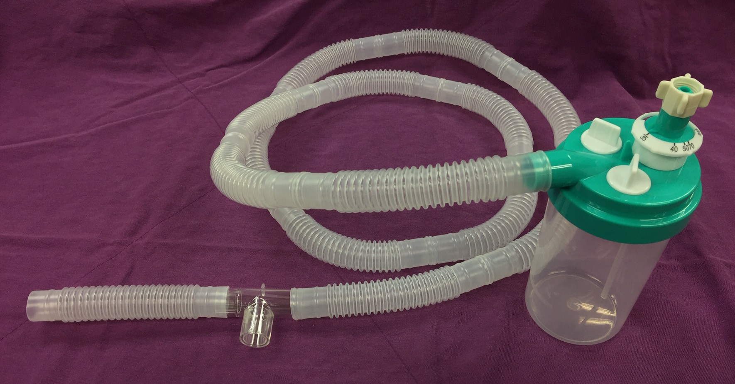  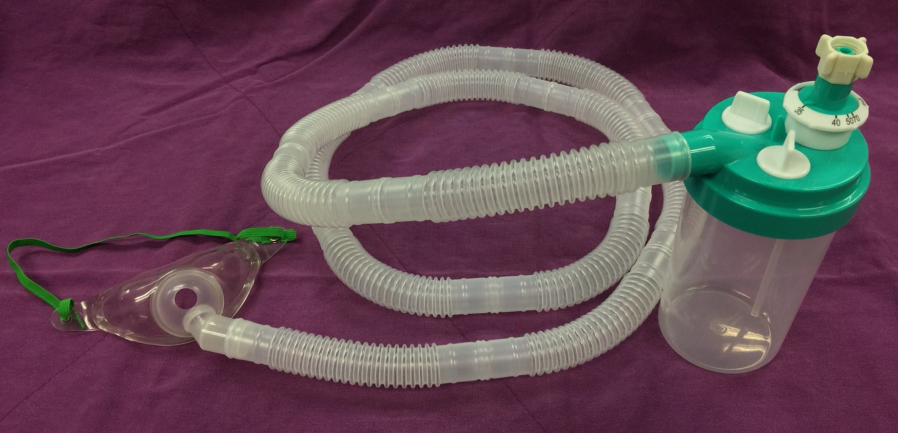  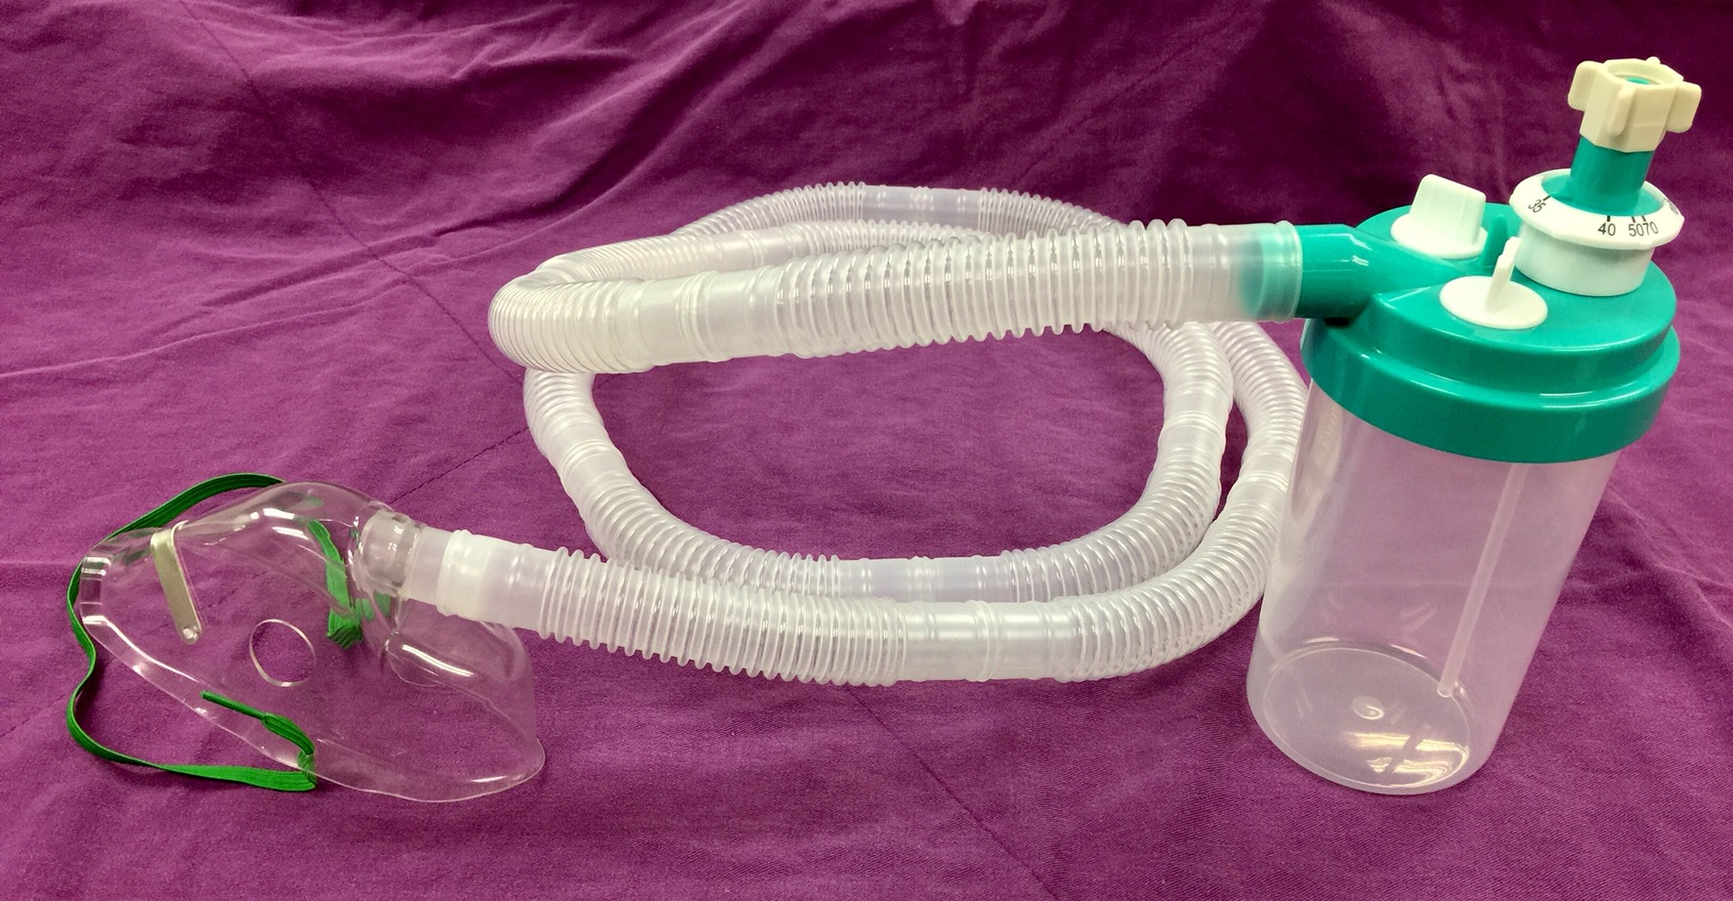  - 準備用物  （一）外觀及配件完整  （二）測試功能（是否有噴霧功能）  - 注意噴霧器與流量表連接頭處是否斷裂  - 噴霧器與流量表連接頭處需鎖緊  - 將無菌蒸餾水加至噴霧器瓶身內  - 打開流量表觀察是否有噴霧出現
 |  | 公佈日期：91年1月 | 修訂日期：108年4月第6次修訂
噴霧治療標準作業規範(三)
編 號：AUNW00/AUPW00-A019
總頁數：6 頁 數：6-3
項次 | 操 作 說 明 或 作 業 流 程 | 注 意 事 項
貳 | 執行中  一、辨識病人  二、自我介紹及說明作業目的和過程  三、洗手  四、有人工氣道者或需要時以無菌技術抽痰及排除呼吸道分泌物，執  行過程保持清潔  五、連接氧氣流量表、大容積噴霧器、蛇型管、噴霧治療介面（T型管或霧氣面罩、氣切霧氣面罩）  六、將無菌蒸餾水加至大容積噴霧器內，約瓶身八分滿  七、將設備連接至病人，將流量表調整至適當流速，病人吸氣時管路末端仍需有噴霧出現  八、調整適當FiO₂濃度（依病患的ABG，SPO2來調整）  九、若病人意識清楚可配合，使用目的為協助痰液排除，可教導病人  （一）橫膈式呼吸  （二）經口腔緩慢且深的吸氣後屏氣  十、協助病人做有效的咳嗽將痰咳出  十一、執行過程中需注意病人生命徵象及治療反應 | 肆、執行噴霧治療注意事項  （一）評估病人的狀態：包含氧合（ABG或SpO2）、  血液動力學、呼吸音、痰液性質  （二）搖高床頭  （三）需要時執行無菌技術抽痰  (四)需注意病人有無噴霧治療相關禁忌症或危險性  （1）禁忌症：  1.支氣管收縮、痙攣  2.敏感性氣道（如COPD或氣喘病人）  - 危險性：  - 持續使用，水份過多  - 痰液量增加，導致呼吸道阻塞  - 喘鳴或支氣管痙攣  - 受污染之小水粒可能造成氣道感染  - 加熱霧氣，可能造成呼吸道灼傷  - 噪音（不建議給新生兒使用）（Egan’s 11th建議新生兒使用不要超過58分貝避免影響聽力）  （五）注意噴霧治療介面（T型管或霧氣面罩、氣切霧  氣面罩）需固定好，避免脫落或拉扯到病人人工氣道，並避免噴霧設備上的水流入噴霧治療介面端造成病人嗆咳。  （六）若使用於新生兒或低體溫病人，可考慮加上加熱 棒使用。
 |  |  | 公佈日期：91年1月 | 修訂日期：108 年4月第6次修訂

噴霧治療標準作業規範(四)
編 號：AUNW00/AUPW00-A019
總頁數：6 頁 數：6-4
項次 | 操 作 說 明 或 作 業 流 程 | 注 意 事 項
参  肆 | 執行後  一、將病人恢復  二、洗手  三、評估病人對治療反應，觀察生命徵象、呼吸型態、痰液性質等  四、結束治療並將治療結果紀錄在電子紀錄表單上  五、計價:  （一）氧氣吸入使用費57004C或氧氣時數（超過6小時以天計）57003C  （二）有人工氣道者：加計 濕氣吸入治療（57007C）  （三）無人工氣道者：加計 蒸氣噴霧吸入治療（57022C）  清潔與消毒  - 排除蛇型管冷凝水積水時需以順氣流方向倒出，不可將積水倒回噴霧器瓶身內  - 若噴霧器水位低於瓶身之下方標線處需重新加水，需先將瓶身內餘水倒掉，再重新加入無菌蒸餾水至瓶身之上方標線處（約八分滿），無菌蒸餾水效期為開瓶二十四小時內  - 噴霧治療用物設備常規使用七天需更換一次，若有髒汙可視情況更換 | 壹、更換完畢之噴霧治療用物處理方式：  （一）T型管接頭放入呼吸治療專用管路送消桶，採巴斯德消毒法。  （二）其餘用物（含霧氣面罩、氣切霧氣面罩、蛇型管、大容積潮濕瓶）放入生物醫療廢棄物［黃袋］（如圖一），丟棄前需排水，並將面罩之鐵片、鐵扣、綁帶移除丟生物醫療廢棄物［紅桶］（如圖二）。  （圖一） （圖二）  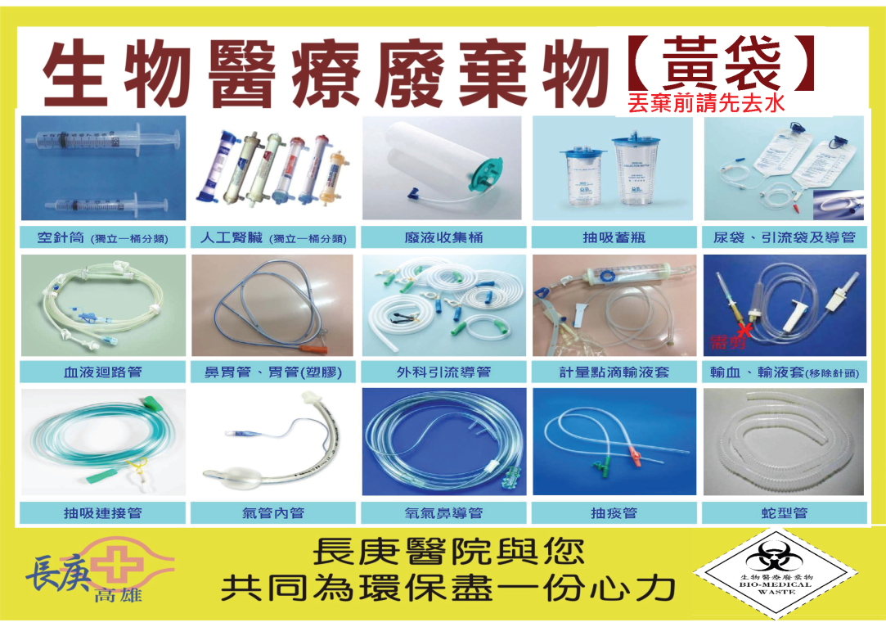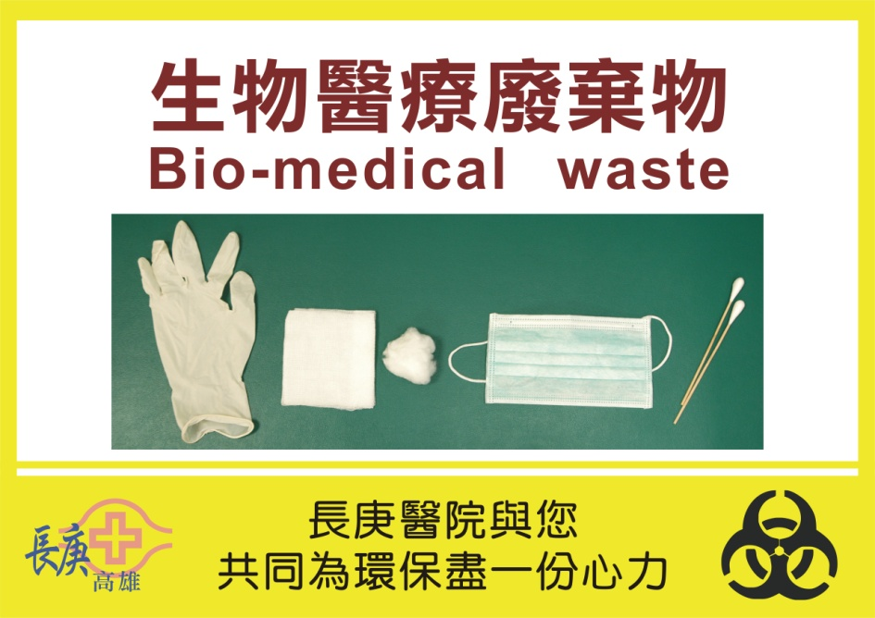
 |  | 公佈日期：91年1月 | 修訂日期：108 年4月第6次修訂

噴霧治療標準作業規範(五)
編 號：AUNW00/AUPW00-A019
總頁數：6 頁 數：6-5
異 常 狀 況 | 發 生 原 因 | 處 理 對 策
- 沒有噴霧或噴霧過少  - 病人血氧飽和度低  - 緊急停氣 | - 流量表關閉或流量設定過低  - 管路或連接管脫落或阻塞  - 管路積水  - 大容積噴霧器（MF）接頭沒有連接流量表  - 噴霧器內水位過低  - 氧氣來源耗盡  - 流量表設備故障  - 病情改變  - 運動造成的呼吸加快  - 系統失效（含噴霧治療設備、床邊監測設備）  （十一）中央氣源緊急停氣 | 1.重新檢查及設定適當流量  2.檢查管路是否完整、排除阻塞，重新連接管路  3.排除管路之積水  4.重新把大容積噴霧器（MF）接頭連接到流量表  5.重新加水  6.檢查牆上氣源系統是否正常運作或氧氣鋼瓶剩餘容量  7.更換流量表  1.檢查病人、再次確定系統功能正常並通知醫生  1. 檢視病人  2. 當氧氣停氣請護理站備氧氣鋼瓶，將噴霧治療設備改連接至氧氣鋼瓶上；若病人血氧飽和度低，可擠壓AMBU（有人工氣道者）  3. 檢查中央氣源壓力，通知3000，通知主管
 |  | 公佈日期：91年1月 | 修訂日期：108 年4月第6次修訂

噴霧治療標準作業規範(六)
編 號：AUNW00/AUPW00-A019
總頁數：6 頁 數：6-6
參考資料:
- Bland Aerosol Administration，AARC Clinical Practice Guideline,2003.
- Egan's Fundamentals of Respiratory Care, 11th Edition
- Mosby';s Respiratory Care Equipment 9th - J.M. Cairo
- 高雄長庚紀念醫院呼吸治療科 各類技術操作規範

 | 公佈日期：91年1月 | 修訂日期：108 年4月第6次修訂

